Invulformulier 2 - Referentieverklaring

Deze verklaring dient door de inschrijver naar waarheid te worden ingevuld te worden. Ondertekening is optioneel en niet verplicht.

Uit het Beschrijvend document:

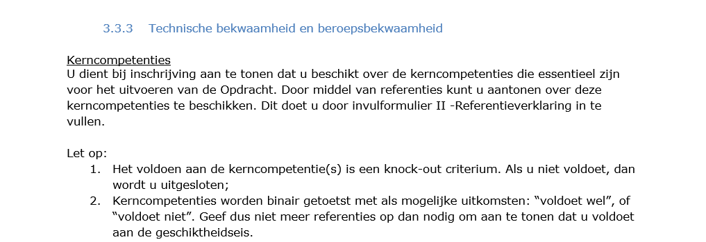

Referentie kerncompetentie 1. Ervaring met effect- en impactonderzoek
Voor Opdrachtgever is het belangrijk dat in dit onderzoek in kaart gebracht wordt waarom en hoe een beoogde verandering(ook wel impact genoemd) tot stand komt. Bekend is dat verandering/impact met de ‘theory of change’ (verandertheorie) inzichtelijk kan worden gemaakt. Met deze geschiktheidseis borgt Opdrachtgever dat inschrijvers bekend zijn met effect- en impactonderzoek en in staat zijn om onderzoek te verrichten op basis van de ‘theory of change’. De gevraagde competentie is beperkt tot hetgeen noodzakelijk is voor de uitvoering van deze opdracht.

Bewijsmiddelen
Via een referentie toont inschrijver ervaring te hebben met effect- en impactonderzoek waarbij met de ‘theory of change’ (verandertheorie) wordt gewerkt.

Naam opdrachtgever referentieproject:

Adresgegevens opdrachtgever referentieproject:
Soort organisatie:

Contactpersoon, functie en telefoonnummer:
Beschrijving werkzaamheden:

Uitgebreide toelichting waaruit blijkt aan de benoemde kerncompetentie(s) voldaan wordt, maximaal 2 pagina’s, lettergrote 9 exclusief afbeeldingen
Start en einddatum referentieproject: (van datum tot datum)
Positie van Inschrijver in het project waarbij duidelijk wordt aangegeven welke werkzaamheden de combinant of onderaannemer heeft uitgevoerd: | hoofdaannemer  combinant  onderaannemer
Contractwaarde gehele opdracht: | €
Gefactureerd bedrag specifiek voor de opdracht: | €

Kerncompetentie 2: Ervaring met onderzoeksopdrachten in een publieke/politieke omgeving
Met deze geschiktheidseis borgt Opdrachtgever dat inschrijvers in staat zijn onderzoek te verrichten waarbij aard, omvang en complexiteit vergelijkbaar is met de Maatschappelijke Diensttijd(MDT) en waarbij sprake was van een vergelijkbaar maatschappelijk belang binnen de publieke sector met politieke gevoeligheid en een meerjarige uitvoering. De gevraagde competentie is beperkt tot hetgeen noodzakelijk is voor de uitvoering van deze opdracht.

Bewijsmiddelen
Via een referentie toont inschrijver ervaring te hebben met onderzoeksopdrachten in de publieke sector.

Naam opdrachtgever referentieproject:

Adresgegevens opdrachtgever referentieproject:
Soort organisatie:

Contactpersoon, functie en telefoonnummer:
Beschrijving werkzaamheden:

Uitgebreide toelichting waaruit blijkt aan de benoemde kerncompetentie(s) voldaan wordt, maximaal 2 pagina’s, lettergrote 9 exclusief afbeeldingen
Start en einddatum referentieproject: (van datum tot datum)
Positie van Inschrijver in het project waarbij duidelijk wordt aangegeven welke werkzaamheden de combinant of onderaannemer heeft uitgevoerd: | hoofdaannemer  combinant  onderaannemer
Contractwaarde gehele opdracht: | €
Gefactureerd bedrag specifiek voor de opdracht: | €

